CRITERIOX 01. Utilizar el principio fundamental de la Dinámica en la resolución de problemas en los que intervienen varias fuerzas.

ESTÁNDAR DE APRENDIZAJE 01.1. Identifica y representa las fuerzas que actúan sobre un cuerpo en movimiento tanto en un plano horizontal como inclinado, calculando la fuerza resultante y la aceleración.

CRITERIOX 02. Aplicar las leyes de Newton para la interpretación de fenómenos cotidianos.

ESTÁNDAR DE APRENDIZAJE 02.1. Interpreta fenómenos cotidianos en términos de las leyes de Newton.

ESTÁNDAR DE APRENDIZAJE 02.2. Deduce la primera ley de Newton como consecuencia del enunciado de la segunda ley.

ESTÁNDAR DE APRENDIZAJE 02.3. Representa e interpreta las fuerzas de acción y reacción en distintas situaciones de interacción entre objetos.

CRITERIOX 03. Valorar la relevancia histórica y científica que la ley de la gravitación universal supuso para la unificación de las mecánicas terrestre y celeste, e interpretar su expresión matemática.

ESTÁNDAR DE APRENDIZAJE 03.1. Justifica el motivo por el que las fuerzas de atracción gravitatoria solo se ponen de manifiesto para objetos muy masivos, comparando los resultados obtenidos de aplicar la ley de la gravitación universal al cálculo de fuerzas entre distintos pares de objetos.

ESTÁNDAR DE APRENDIZAJE 03.2. Obtiene la expresión de la aceleración de la gravedad a partir de la ley de la gravitación universal, relacionando las expresiones matemáticas del peso de un cuerpo y la fuerza de atracción gravitatoria.

CRITERIOX 04. Comprender que la caída libre de los cuerpos y el movimiento orbital son dos manifestaciones de la ley de la gravitación universal.

ESTÁNDAR DE APRENDIZAJE 04.1. Razona el motivo por el que las fuerzas gravitatorias producen en algunos casos movimientos de caída libre y en otros casos movimientos orbitales.

CRITERIOX 05. Identificar las aplicaciones prácticas de los satélites artificiales y la problemática planteada por la basura espacial que generan.

ESTÁNDAR DE APRENDIZAJE 05.1. Describe las aplicaciones de los satélites artificiales en telecomunicaciones, predicción meteorológica, posicionamiento global, astronomía y cartografía, así como los riesgos derivados de la basura espacial que generan.

CRITERIOX 06. Reconocer el papel de las fuerzas como causa de los cambios en la velocidad de los cuerpos y representarlas vectorialmente.

ESTÁNDAR DE APRENDIZAJE 06.1. Identifica las fuerzas implicadas en fenómenos cotidianos en los que hay cambios en la velocidad de un cuerpo.

ESTÁNDAR DE APRENDIZAJE 06.2. Representa vectorialmente el peso, la fuerza normal, la fuerza de rozamiento y la fuerza centrípeta en distintos casos de movimientos rectilíneos y circulares.

**1.1.1.**

**Un coche de 1500 kg posee un motor que le aplica una fuerza de 6000 N, sabiendo que la fuerza de rozamiento entre la carretera y los neumáticos del coche es de 2940 N, dibuja todas las fuerzas existente y calcula:**

1. **La aceleración que adquiere el coche.**
2. **La velocidad que alcanzará en 10 s si parte del reposo.**
3. **El valor del coeficiente de rozamiento.**

***Solución:***

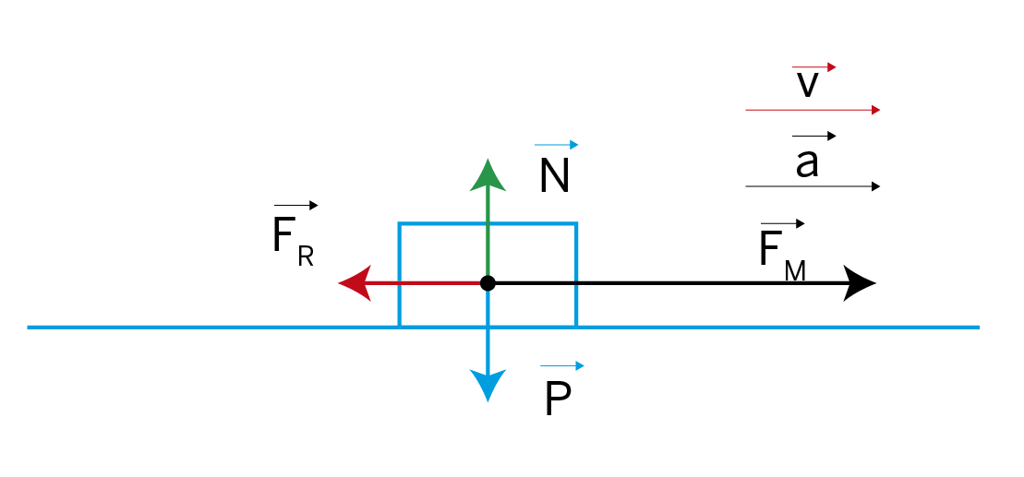

* 1. Aplicamos un conjunto de ecuaciones mediante las leyes de Newton y las definiciones correspondientes:

1. Eje OX. En este eje el movimiento corresponde con un MRUA, el sumatorio de las fuerzas es la masa por la aceleración, (segunda ley de Newton). Tomando como positivo el sentido de la aceleración:

FM-FROZ = m·a, donde m = 1500kg

1. Eje OY. En él se describe un MRU, el sumatorio de las fuerzas es 0, (primera ley de Newton): N-P = 0.
2. Definición de peso: P = m·g.
3. Definición de fuerza de rozamiento: FROZ = µ·N siendo µ el coeficiente de rozamiento y N la fuerza normal. De esta forma obtenemos el siguiente conjunto de ecuaciones:

|  |  |
| --- | --- |
| (1)  FM-FROZ = m·a | (3)  P = m·g |
| (2)  N-P = 0 | (4)  FR = µ·N |

Para llegar a la expresión de la aceleración en función de los datos conocidos introducimos (3) en (1) y despejamos **a:**

FM - FR = m·a

c. Para calcular la velocidad con que llega al suelo utilizamos la ecuación del MRUA:

c. Despejamos el coeficiente de rozamiento de la ecuación (4) despejando la normal de la ecuación (2).

*@*

**1.1.2.**

**En el punto más alto de un plano inclinado de 5 m de longitud y 2 m de altura se deja rodar un bidón metálico de 100 kg. Sin considerar el rozamiento entre el bidón y el plano:**

1. **Realiza un esquema de las fuerzas.**
2. **Calcula el tiempo que emplea el bidón en recorrer el plano.**

***Solución:***

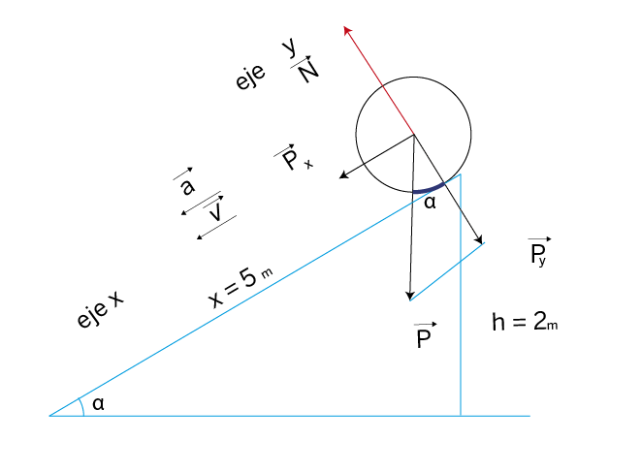

1. Utilizamos un conjunto de ecuaciones mediante las leyes de Newton y las definiciones correspondientes:
2. Eje OX. En este eje el movimiento corresponde con un MRUA, el sumatorio de las fuerzas es la masa por la aceleración, (segunda ley de Newton). Tomando como positivo el sentido de la aceleración: Px = m·a
3. Eje OY. En él se describe un MRU, el sumatorio de las fuerzas es 0, (primera ley de Newton). Tomamos positiva el sentido de la y positiva. N-Py=0
4. Definición de peso: P = m·g
5. Componente x del peso: Px = P·senα
6. Componente y del peso: Py = P·cosα

De esta forma obtenemos el siguiente conjunto de ecuaciones:

|  |  |  |
| --- | --- | --- |
| (1)  Px = m·a | (3)  P = m·g | (5)  Px = P·senα |
| (2)  N-Py = 0 |  | (6)  Py = P·cosα |

Para llegar a la expresión de la aceleración en función de los datos conocidos introducimos (3) en (5): Px=m·g·senα

En (1) introducimos el valor de Px: m·g·senα =m·a

Calculamos senα por trigonometría:

Despejamos a:

La aceleración no depende de la masa pues es una caída libre. Para calcular el tiempo utilizamos la ecuación del MRUA: X = X0 + v0 · t + ½ · a · t2, despejando t:

*@*

**1.1.3.**

**Se quiere subir un cuerpo de masa m = 1 kg por un plano inclinado (cuyo ángulo de inclinación es 30º), mediante la aplicación de una fuerza de 10 N paralela al plano inclinado:**

1. **Realiza el esquema de las fuerzas.**
2. **Calcular la aceleración del cuerpo.**

***Solución:***

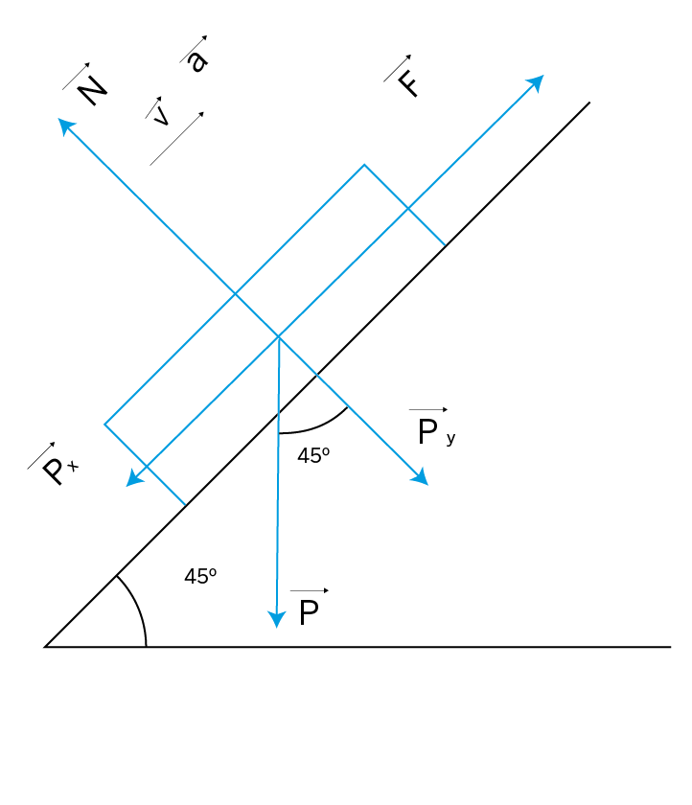

* + 1. Utilizamos un conjunto de ecuaciones mediante las leyes de Newton y las definiciones correspondientes:

1. Eje OX. En este eje el movimiento corresponde con un MRUA, el sumatorio de las fuerzas es la masa por la aceleración, (segunda ley de Newton). Tomando como positivo el sentido de la aceleración: F-Px = m·a
2. Eje OY. En él se describe un MRU, el sumatorio de las fuerzas es 0, (primera ley de Newton). Tomamos positiva el sentido de la y positiva. N-Py = 0
3. Definición de peso: P = m·g
4. Componente x del peso: Px = P·senα
5. Componente y del peso: Py = P·cosα

De esta forma obtenemos las siguientes ecuaciones:

|  |  |  |
| --- | --- | --- |
| (1)  F-Px = m·a | (3)  P = m·g | (4)  Px = P·senα |
| (2)  N-Py = 0 |  | (5)  Py = P·cosα |

Para llegar a la expresión de la aceleración en función de los datos conocidos introducimos (3) en (4):

Px=m·g·senα

En 1 introducimos el valor de Px :

F- m·g·senα = m·a

Despejamos a:

*@*

**1.1.4.**

**Un niño de 30 kg de masa, sentado sobre una bandeja de madera encerada, comienza a deslizarse por la ladera de una montaña de nieve de 30º de inclinación con respecto a la horizontal. Si el coeficiente de rozamiento dinámico es 0,1:**

1. **Realiza un diagrama de fuerzas.**
2. **Calcula la aceleración que adquiere el niño en el descenso.**
3. **Calcula la velocidad con que llega al suelo si se ha deslizado 100 m por la cuesta.**

***Solución:***

1. El diagrama de fuerzas, descomponiendo el peso en las componentes vertical py y horizontal px, del movimiento es:

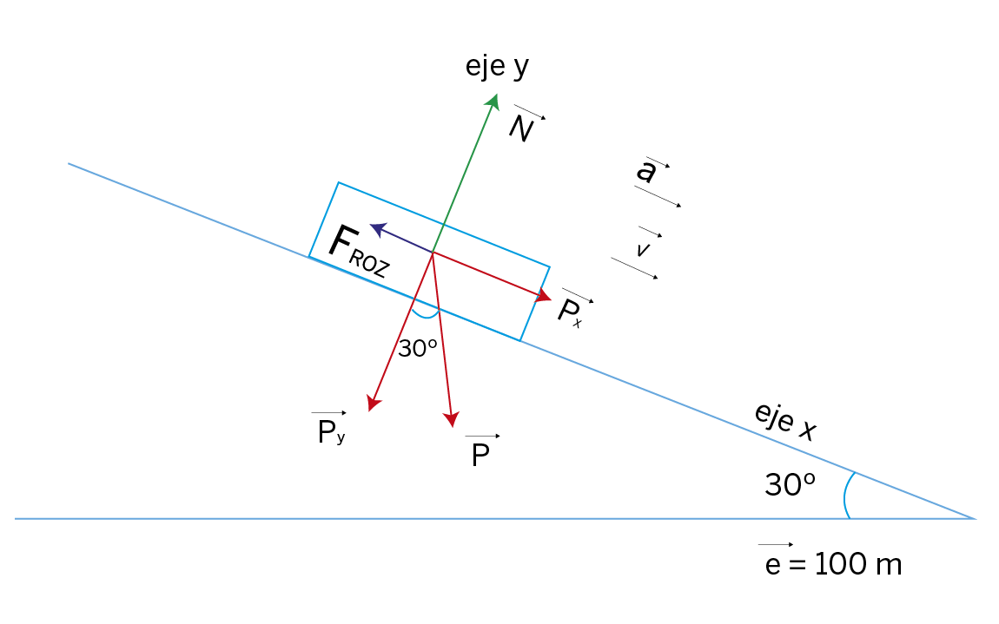

1. Debemos buscar un conjunto de ecuaciones mediante las leyes de Newton y las definiciones correspondientes:
2. Eje OX. En este eje el movimiento corresponde con un MRUA, el sumatorio de las fuerzas es la masa por la aceleración, (segunda ley de Newton). Tomando como positivo el sentido de la aceleración: Px-FROZ = m · a, donde m = mn +mb = 29 kg + 1 kg = 30 kg
3. Eje OY. En él se describe un MRU, el sumatorio de las fuerzas es 0, (primera ley de Newton). Tomamos positiva el sentido de la y positiva. N-Py = 0
4. Definición de peso: P=m·g
5. Definición de fuerza de rozamiento: FR = µ·N
6. Componente x del peso: Px = P·senα
7. Componente y del peso: Py = P·cosα

Obtenemos las siguientes ecuaciones:

|  |  |  |
| --- | --- | --- |
| (1)  Px-FROZ = m·a | (3)  P = m·g | (5)  Px = P·senα |
| (2)  N-Py = 0 | (4)  FR = µ·N | (6)  Py = P·cosα |

Para llegar a la expresión de la aceleración en función de los datos conocidos introducimos (3) en (5) y en (6):

Px = m·g·senα

Py = m·g·cosα

Introducimos el valor de Py en (2) y despejamos la fuerza normal: N = Py = m·g·cosα

En (4) sustituimos la fuerza normal FR=µ·N=µ·m·g·cosα

En (1) introducimos el valor de Px y de la fuerza de rozamiento: m·g·senα - µ·m·g·cosα =m·a

Despejamos a:

Realizando las operaciones:

c. Para calcular la velocidad con que llega al suelo utilizamos la ecuación del MRUA que relaciona el espacio recorrido con la velocidad y la aceleración:

*@*

**1.1.5.**

**La última teoría sobre la construcción de las pirámides es la posibilidad de que se hayan utilizado rampas interiores de arena humedecida formando un ángulo de 7º con la horizontal, por las que un considerable número de hombres, ayudados por cuerdas, deslizaban los bloques. Teniendo en cuenta este enunciado responde las siguientes cuestiones:**

1. **Realiza un esquema de las fuerzas.**
2. **Calcula cuantos hombres tirarían de cada bloque de piedra caliza de 2500 kg, con un coeficiente de rozamiento entre la piedra y la arena humedecida igual a 0,5, para comunicarle un movimiento uniforme a lo largo de la rampa, si cada hombre empujaba con una fuerza de 150 N.**

***Solución:***

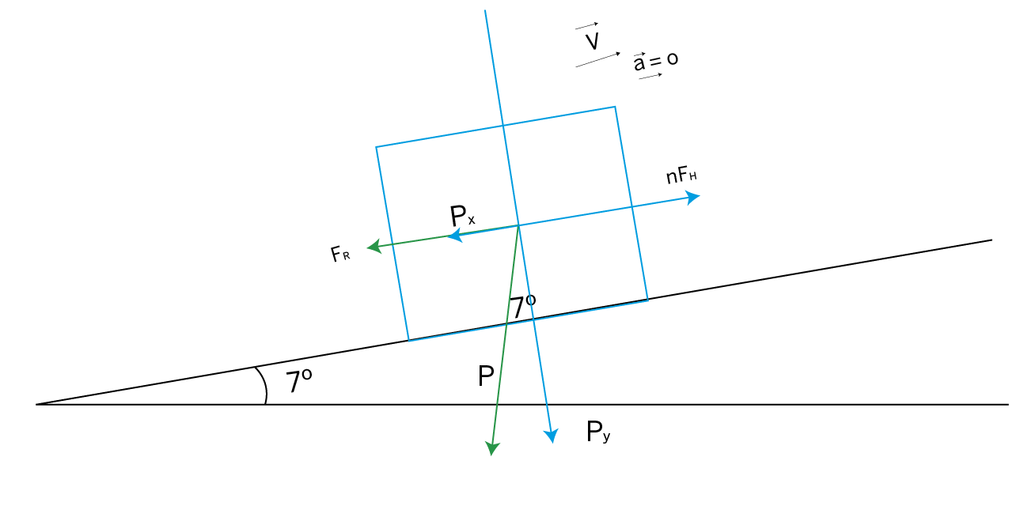

1. Utilizamos un conjunto de ecuaciones mediante las leyes de Newton y las definiciones correspondientes:
2. Eje OX. En este eje el movimiento corresponde con un MRU, el sumatorio de las fuerzas es 0, (primera ley de Newton). Tomando como positivo el sentido de la aceleración:

n·FH - Px - FROZ = 0

1. Eje OY. En él se describe un MRU, el sumatorio de las fuerzas es 0, (primera ley de Newton): N - Py = 0
2. Definición de peso: P = m·g
3. Definición de fuerza de rozamiento: FR = µ·N
4. Componente x del peso: Px = P·senα
5. Componente y del peso: Py = P·cosα

De esta forma obtenemos el siguiente conjunto de ecuaciones:

|  |  |  |
| --- | --- | --- |
| (1)  n·FH - Px-FROZ = 0 | (3)  P = m·g | (5)  Px = P·senα |
| (2)  N-Py=0 | (4)  FR = µ·N | (6)  Py = P·cosα |

Para llegar a la expresión del número de hombres **n**, en función de los datos conocidos introducimos (3) en (5) y en (6).

Px = m·g·senα

Py = m·g·cosα

Introducimos el valor de Py en (2) y despejamos la fuerza normal: N = Py = m·g·cosα

En (4) sustituimos la fuerza normal FR = µ·N = µ·m·g·cosα

En (1) introducimos el valor de Px y de la fuerza de rozamiento: n·FH - m·g·senα - µ·m·g·cosα =0

Despejamos **n:**

*@*

**2.1.1.**

**Al lanzar un objeto hacia arriba, este acaba cayendo. Explica dicho fenómeno según las leyes de Newton.**

***Solución:***

En este caso se aplica la segunda ley de Newton. Sobre el cuerpo actúa una fuerza que es el peso (F = m·a; P = m·g) dirigida hacia abajo. Dicha fuerza ejerce una aceleración que en primer lugar frena el objeto para posteriormente atraerlo hacia el suelo.

*@*

**2.1.2.**

**Explica, teniendo en cuenta la correspondiente ley de Newton, la utilidad del cinturón de seguridad en un coche en movimiento.**

***Solución:***

Haciendo uso de la primera ley de Newton, o ley de la inercia, podemos decir que al frenar el coche bruscamente, el pasajero tiende a mantener su estado de movimiento, es decir, a continuar con la misma velocidad con la que circulaba el coche. El cinturón de seguridad retiene al pasajero evitando que salga «disparado» contra el coche.

*@*

**2.1.3.**

**A veces es necesario empujar un coche para poder arrancarlo. Explica cómo deben empujar un coche tres personas dispuestas a ayudar. Justifica científicamente tu respuesta.**

***Solución:***

Los tres ayudantes deben empujar el coche en la misma dirección y sentido. De esta forma se estarán ejerciendo tres fuerzas que sumarán sus efectos. Según la segunda ley de Newton, el sumatorio de las fuerzas que se aplican a un sistema es directamente proporcional a la aceleración que adquiere este. Por tanto la aceleración que adquiere el coche es la máxima que podría adquirir: ƩF = m·a

*@*

**2.1.4.**

**En las películas podemos ver como a veces los protagonistas golpean dando fuertes puñetazos. En realidad, cuanto más fuerte golpees algo con tu mano mayor será el dolor de tu mano. Explica el fenómeno basándote en la correspondiente ley de Newton.**

***Solución:***

Tenemos que tener en cuenta la tercera ley de Newton o ley de acción-reacción. Al golpear un objeto con mi mano estoy ejerciendo una fuerza, pero el objeto ejerce la misma fuerza sobre mi mano (mismo módulo, misma dirección y sentido contrario) por lo que el efecto de la fuerza lo sufre igualmente el objeto que mi mano.

*@*

**2.1.5.**

**Enuncia la segunda ley de Newton y explica un proceso en el que tenga lugar.**

***Solución:***

La aceleración adquirida por un cuerpo, al ser sometido a una fuerza resultante que no sea nula, es directamente proporcional a dicha fuerza, siendo la constante de proporcionalidad la masa del cuerpo.

*@*

**2.2.1.**

**Explica qué es la inercia, enuncia la primera ley de Newton y pon ejemplos que ilustren todas las posibilidades.**

***Solución:***

Concepto de inercia: tendencia de los cuerpos a mantener su estado de movimiento o reposo.

La primera ley de Newton, también llamada ley de inercia, establece que cualquier cuerpo o sistema mantiene su estado de movimiento o reposo constante si la fuerza resultante sobre él es nula.

1. Ejemplo de un sistema con movimiento constante (MRU): una bici que cae cuesta abajo con velocidad constante debido a que la acción del peso se iguala a la acción de la fuerza de frenado más la fuerza de rozamiento.
2. Ejemplo de un sistema en estado de reposo constante: un taco de madera apoyado sobre una mesa, en este caso el módulo del peso se iguala al módulo de la normal que ejerce la mesa obteniéndose una fuerza resultante nula.

*@*

**2.2.2.**

**Enuncia la segunda ley de Newton, escribe la ecuación correspondiente y pon como ejemplo una situación en la que se cumpla esta ley.**

***Solución:***

Esta ley establece que la aceleración adquirida por un cuerpo al ser sometido a una fuerza resultante no nula es directamente proporcional a dicha fuerza e inversamente proporcional a la masa del cuerpo. Matemáticamente:

Ejemplo. Un objeto en caída libre donde el módulo del peso es el módulo de la fuerza resultante y es proporcional a la aceleración de la gravedad: P= m g.

*@*

**2.2.3.**

**Deduce la primera ley de Newton a partir del enunciado de la segunda ley.**

***Solución:***

Según la segunda ley de Newton, la aceleración es proporcional a la fuerza resultante, de manera que si la resultante es nula la aceleración será cero:

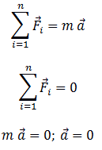

En tal caso el cuerpo permanecerá en reposo o mantendrá su estado de movimiento rectilíneo y uniforme, que es lo que establece la primera ley.

Así, la primera ley de Newton se deduce de la segunda para el caso particular de que la fuerza resultante sea cero.

*@*

**2.2.4.**

**Cuando un objeto cae al vacío, durante un intervalo de tiempo lo hace acelerando, hasta que el módulo de la fuerza de rozamiento que ejerce el aire se iguala al módulo del peso del objeto, momento a partir de cual el objeto deja de acelerar y comienza a descender con velocidad constante. Teniendo en cuenta que la fuerza de rozamiento aumenta según aumenta la velocidad, justifica por qué llega un momento en el que la velocidad se hace constante, explica qué relación hay entre ambas fuerzas y qué ley de Newton se cumple antes y después de que esto ocurra.**

***Solución:***

Justificación: según cae el objeto su velocidad va aumentando, lo que hace que también vaya aumentando la fuerza de rozamiento que ejerce el aire. Llega un momento en el que la intensidad de la fuerza de rozamiento iguala a la intensidad del peso y en ese instante la fuerza resultante que actúa sobre el cuerpo es nula y en consecuencia el cuerpo mantiene un estado de movimiento rectilíneo y uniforme (primera ley de Newton). Antes de este instante, el módulo del peso es mayor que el módulo de la fuerza de rozamiento, actuando sobre el cuerpo una fuerza resultante no nula, por lo tanto se cumple la segunda ley (es un movimiento acelerado).

A partir de ese instante el módulo de la fuerza de rozamiento y del peso son iguales, por lo que la fuerza resultante será nula y el cuerpo caerá con movimiento rectilíneo y uniforme, cumpliéndose desde ese momento la primera ley,

*@*

**2.2.5.**

**Un coche que viaja por un tramo horizontal de carretera pasa por tres etapas del movimiento: primero acelera, después mantiene una velocidad constante y por último se va deteniendo poco a poco. Teniendo en cuenta que en las tres etapas están actuando sobre el coche la fuerza de tracción del motor y la fuerza de rozamiento, responde las siguientes cuestiones:**

1. **¿Qué relación hay entre ambas fuerzas en cada etapa?**
2. **¿Qué ley de la dinámica se cumple en cada etapa?**
3. **Si el motor deja de funcionar, ¿qué termina ocurriendo?, ¿qué ley de Newton se cumple al final?**

***Solución:***

1. Primera etapa: el módulo de la fuerza de tracción es mayor que el módulo de fuerza de rozamiento. Segunda etapa: el módulo de la fuerza de tracción es igual al módulo de fuerza de rozamiento. Tercera etapa: el módulo de la fuerza de tracción es menor que el módulo de fuerza de rozamiento.
2. Primera etapa: se cumple la segunda ley de Newton, ya que la fuerza resultante no es nula. Segunda etapa: en este caso la resultante es nula y se cumple la primera ley. Tercera etapa: vuelve a haber una fuerza resultante no nula y de nuevo se cumple la segunda ley.
3. Al final el coche se detiene y la resultante es nula, se cumple la primera ley de la dinámica: la resultante es nula y el objeto mantiene un estado de reposo.

*@*

**2.3.1.**

**¿Cómo podría acercarse un astronauta a su nave en el espacio exterior sin estar sujeto a ella? Justifica tu respuesta.**

***Solución:***

Debería expulsar un chorro de aire en sentido contrario al que se quiera desplazar. Así, al expulsar el aire aparecería una fuerza en dirección contraria a la nave, mientras que en el astronauta aparecería una fuerza en sentido hacia la nave, que lo atraería hasta la misma, con una aceleración que dependerá de la masa del astronauta.

*@*

**2.3.2.**

**Sabiendo que la Tierra atrae a una manzana con una fuerza de 10 N:**

1. **¿Con qué fuerza atrae la manzana a la Tierra?**
2. **Dibuja la dos fuerzas.**
3. **En que ley te has basado.**

***Solución:***

1. Con una fuerza del mismo módulo (10 N) de la misma dirección y de sentido hacia arriba aplicada en el centro de la Tierra.

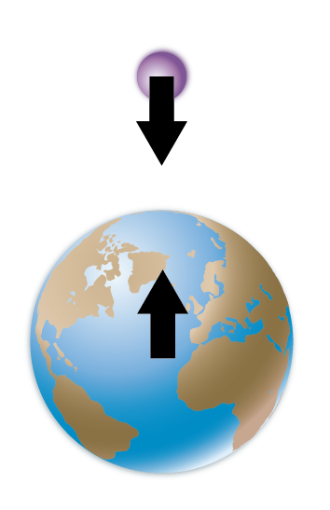

1. En la tercera ley de Newton o ley de acción y reacción.

*@*

**2.3.3.**

**Identifica los cuerpos con que interacciona un gato acurrucado sobre una silla y explica si esas interacciones pertenecen a fuerzas de contacto o a distancia, señalando en qué cuerpos están aplicadas.**

***Solución:***

Las fuerzas nunca actúan por separado sino que se producen por interacción entre distintos sistemas. El gato interacciona con la silla (por contacto) y con la Tierra (a distancia).

= Fuerza que ejerce el gato sobre la silla. Aplicada sobre la silla hacia arriba.

= Fuerza que ejerce la silla sobre el gato. Aplicada sobre el gato hacia abajo.

= Fuerza que ejerce el gato sobre La Tierra. Aplicada en el centro de la Tierra hacia arriba.

= Fuerza que ejerce La Tierra sobre el gato. Aplicada sobre el gato hacia abajo.

*@*

**2.3.4**

**Observa la ilustración y responde a las preguntas planteadas.**

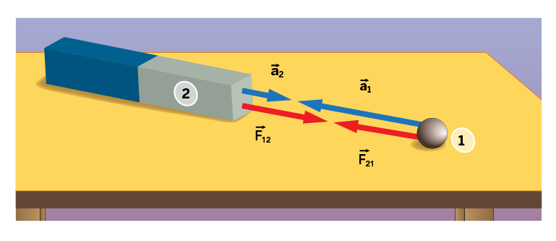

1. **¿Qué significado tiene el vector ?**
2. **¿Qué significado tiene el vector ?**
3. **¿Qué relación existe entre las diversas fuerzas que ejerce un cuerpo sobre otro?**
4. **¿Por qué la aceleración que experimenta la bola es mayor que la que experimenta el imán?**

***Solución:***

1. Es la representación de la fuerza que la bola ejerce sobre el imán.
2. Es la representación de la fuerza que el imán ejerce sobre la bola.
3. Las dos fuerzas son iguales en módulo y dirección pero cada una con sentido contrario.
4. La aceleración que experimenta la bola es mayor que la experimentada por el imán, ya que las fuerzas de acción y reacción son iguales y al tener menos masa la bola, tendrá más aceleración. A partir de aquí obtenemos la fuerza, que es igual a masa por aceleración.

*@*

**2.3.5.**

**Explica, de forma científica, qué ocurre cuando estás en un embarcadero y saltas a una barca poco pesada. Ilústralo con un dibujo en el que se contemplen los vectores. ¿Por qué no se anulan las fuerzas si son iguales en módulos y en dirección pero de sentido contrario?**

***Solución:***

La barca te proporciona una fuerza que te empuja hacia la orilla, pero a la vez tú le proporcionas la misma fuerza a la barca pero en sentido contrario, por lo que la barca se mueve hacia atrás.

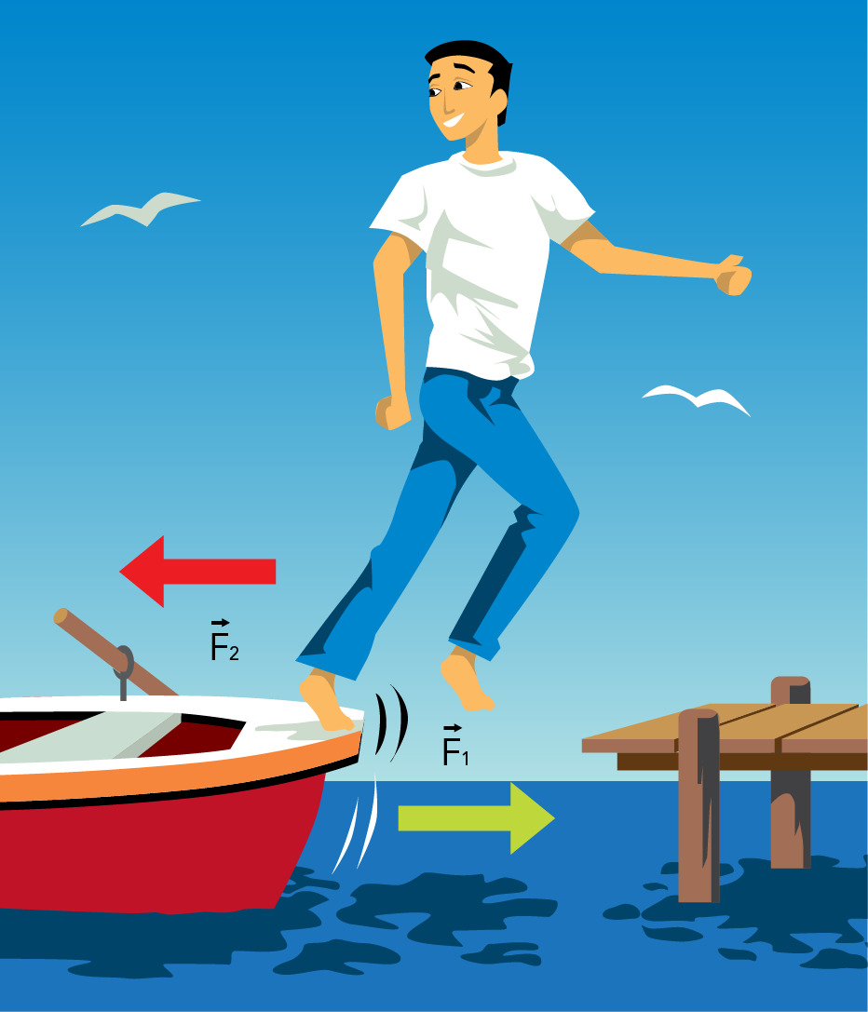

Las fuerzas no se anulan porque están aplicadas sobre cuerpos distintos.

*@*

**3.1.1.**

**La fuerza de atracción gravitatoria se produce entre dos cuerpos cualesquiera. Calcula la fuerza de atracción gravitatoria entre dos bolígrafos de 10 g de masa separados 20 cm y explica por qué ninguno de los bolígrafos siente los efectos de dicha fuerza. Dato: G = 6,67·10-11 Nm2/kg2.**

***Solución:***

Sustituyendo G, m1 = m2 = 0,01 kg y r = 0,2 m, obtenemos F = 1,66 · 10-13 N

La fuerza es inapreciable por lo que ninguno de los bolígrafos va a sufrir una aceleración. Para que un objeto sufra una aceleración debido a una fuerza gravitatoria, el otro objeto debe tener una masa muy grande.

*@*

**3.1.2.**

1. **Calcula el valor de la fuerza con que la tierra atrae a una persona de 50 kg de masa situada en su superficie.**
2. **Calcula el valor de . Datos: Mt = 5,97·1024 kg y Rt =6380 km**
3. **Comenta los resultados.**

***Solución:***

1. Sustituyendo los datos, F = 489 N.
2. m/s2
3. El primer resultado se corresponde con el peso de la persona, el segundo no es más que el valor de la aceleración de la gravedad en la superficie de la tierra y sus proximidades.

*@*

**3.1.3.**

**Dos cuerpos m y m´ que se encuentran separados una distancia d se atraen con una fuerza F. Si duplicamos el valor de las masas, calcula la distancia a la que tendrán que colocarse para que se mantenga la misma fuerza F.**

***Solución:***

;

Igualando ambas expresiones llegamos a que d´2 = 4d2, de donde d´= 2d , por tanto, la distancia debe duplicarse.

*@*

**3.1.4.**

**Razona si el valor de la constante de gravitación G es mayor o menor cuando calculamos la fuerza gravitatoria existente entre un protón y un electrón en el interior de un átomo o entre el sol y la tierra.**

***Solución:***

La constante de gravitación universal es la misma en todos los sistemas, por eso es universal. Toma el mismo valor sea cual sea el sistema.

*@*

**3.1.5.**

**Calcula la altura sobre la superficie terrestre a la que tendría que colocarse un objeto para que su fuerza de atracción gravitatoria se redujese a la mitad. Dato: Rt = 6380 km**

***Solución:***

Teniendo en cuenta que F´ = F/2 y dividiendo una expresión entre la otra obtenemos que aplicando raíz cuadrada a toda la expresión y despejando se obtiene h = 2638,5 km.

Nota. Se indica un método matemático de resolución pero es válido cualquier otro.

*@*

**3.2.1.**

**Define el concepto de peso y escribe la expresión matemática del módulo del peso. A continuación calcula el módulo del peso de un cuerpo de 100 kg en la Tierra y en la Luna, sabiendo que las aceleraciones gravitatorias son, respectivamente, 9,8 m/s2 y 1,62 m/s2.**

***Solución:***

El peso es la fuerza que sufre un cuerpo al ser sometido a la acción gravitatoria de un planeta, como por ejemplo en el caso de la Tierra. También se puede hablar de peso por acción de otros cuerpos celestes que tengan una masa significativamente grande, como la Luna.

Matemáticamente se calcula multiplicando la masa del cuerpo por la aceleración gravitatoria: P = m ∙ g, donde g es la aceleración de la gravedad. Así, para estos casos:

P(T) = 100 ∙ 9,8 = 980 N

P(L) = 100 ∙1,62 = 162 N

*@*

**3.2.2.**

**Escribe la expresión matemática de la fuerza gravitatoria indicando qué es cada término; a continuación calcula la fuerza de gravedad que ejercen entre ellos dos cuerpos, de 2 y 3 kg respectivamente, que se encuentran separados por una distancia de 5 m.**

***Solución:***

F es la fuerza gravitatoria, que es la fuerza de atracción mutua que se ejercen dos cuerpos por la acción de sus masas.

G es la constante de gravitación universal cuyo valor es independiente del medio y es igual a 6,67 ∙10-11 N ∙ m2/kg2.

m1 y m2 son las masas de los cuerpos que interactúan.

d es la distancia entre los dos cuerpos.

Calculamos la fuerza de gravedad:

*@*

**3.2.3.**

**Indica cuál es la expresión de la aceleración relacionando las expresiones matemáticas del peso de un cuerpo y la fuerza de atracción gravitatoria.**

***Solución:***

El peso de un cuerpo es la fuerza de gravedad que un determinado planeta ejerce sobre ese cuerpo. Como ambas fuerzas son las mismas se puede hacer la siguiente relación matemática: peso igual a fuerza de la gravedad.

Donde:

M = masa del planeta (la Tierra por ejemplo).

m = masa del cuerpo.

g = aceleración de la gravedad.

G = constante de la gravitación universal.

d = distancia entre ambas masas (en el caso de que el cuerpo estuviera en la superficie del planeta d sería el radio de este)

*@*

**3.2.4.**

**Se sabe que la masa de Marte es aproximadamente 6,42∙1023 kg** **y su radio 3397 km. Calcula:**

1. **La aceleración de la gravedad en la superficie de este planeta.**
2. **El peso de una nave de 500 kg posada en esta superficie.**

***Solución:***

1. Sabiendo que la distancia d = radio de Marte = 3,397 ∙ 106 m
2. P = m ∙ g = 500 ∙ 3,7 = 1850 N

*@*

**3.2.5.**

**Razona si las siguientes afirmaciones son verdaderas o no. Justifica tu respuesta en el caso de las falsas.**

1. **El peso de un cuerpo es el mismo a nivel del mar que en un avión a 10 000 m de altura.**
2. **Un astronauta tiene la misma masa en la Tierra que en la Luna.**
3. **La aceleración de la gravedad en un planeta depende de la masa de cada cuerpo.**

***Solución:***

1. No es correcto; como se desprende de la expresión de la ley de gravitación universal la aceleración gravitatoria (g) es menor cuanto mayor es la distancia entre el cuerpo y la Tierra, por lo que el peso del cuerpo (P = m · g) es menor en el avión.
2. Correcto; la masa de un cuerpo es la cantidad de materia que contiene el cuerpo y no depende del lugar donde se encuentre.
3. No es correcto, la aceleración de la gravedad de un planeta depende de la masa y del radio del planeta, y es la misma para todos los cuerpos que se encuentren en ese planeta independientemente de sus masas.

*@*

**4.1.1.**



**Imagina que tenemos una cuerda de 1 m, como la de la imagen, a la que le atamos a uno de sus extremos una bola de 10 g de masa, la sujetamos por el otro extremo y hacemos girar la bola en movimiento circular. Explica qué ocurre si:**

1. **Movemos la mano más despacio confiriéndole a la bola una menor velocidad.**
2. **Acortamos la longitud de la cuerda.**

***Solución:***

Si un cuerpo gira alrededor de otro, existe una igualdad entre dos fuerzas, en este caso la tensión y la fuerza centrípeta.

1. La velocidad necesaria para permanecer en órbita depende de la distancia con respecto al centro del movimiento. Si la velocidad es demasiado baja, la bola no describiría el movimiento circular y caería.
2. Si se acorta la distancia, para que no caiga la bola y describa un movimiento circular hay que impulsarle una mayor velocidad que la proporcionada con la cuerda más.

**4.1.2.**

**Explica por qué no cae la Estación Espacial Internacional sobre la Tierra.**

***Solución:***

Para que no caiga la Estación Espacial Internacional (EEI) sobre la Tierra es necesario que posea velocidad. La velocidad necesaria para permanecer en órbita depende de la distancia con respecto a la Tierra. Para generar dicha velocidad, es necesario aplicar una fuerza que acelere la EEI. Si la fuerza aplicada no es suficiente, la fuerza de la Tierra (gravedad) tirará de la nave hacia la Tierra (velocidad baja). Si la fuerza aplicada es excesiva, las fuerzas de la gravedad de la Tierra no serán lo suficientemente poderosas como para mantener la estación en órbita (velocidad demasiado alta).

*@*

**4.1.3.**

**Calcula la velocidad con la que se mueve la Estación Espacial Internacional en su órbita de 400 km sobre la superficie de la Tierra para que no se precipite sobre nosotros.**

**Datos: , rT= 6370km**

***Solución:***

Para que el satélite orbite sin precipitarse con la Tierra se debe cumplir que la fuerza gravitatoria sea igual a la centrípeta:

Como el radio de la órbita es el radio de la Tierra más la altura de la órbita:

es la velocidad necesaria que debe tener la estación espacial para que no caiga mientras se sitúa en una órbita a 400 km de la superficie de la Tierra.

*@*

**4.1.4.**

**¿Cómo se contestó Newton a la pregunta de «por qué la manzana se cae y la Luna no»?**

***Solución:***

La ley de la gravedad universal se cumple para cualquier cuerpo que tenga masa, cuya ecuación es:

La fuerza con que la Tierra atrae a una manzana es el peso de la manzana, que en la proximidades de la Tierra vale , siendo g la intensidad de campo gravitatorio, numéricamente la aceleración que le correspondería a un cuerpo al caer libremente en las proximidades de la Tierra. Podemos comprobar que

Al realizar los cálculos utilizando los valores para la masa de la Tierra, la constante de gravitación universal y el radio de la Tierra se demuestra que g = 9,82 m/s2 por lo que la definición de peso se define como la fuerza con la que la Tierra atrae a una masa m.

Entre la Tierra y la Luna también se da esa misma atracción, ya que si no fuese así Luna se alejaría de nosotros indefinidamente

Esta fuerza es igual a la fuerza centrípeta, permitiendo que la Luna orbite con una velocidad que va a depender de la masa de la Tierra y de la distancia a la que se encuentre de ella.

Y se obtiene una velocidad lineal igual a:

Por lo tanto, si La luna redujera su velocidad lineal o simplemente se parara, se comportaría igual que una simple manzana precipitándose contra la Tierra.

*@*

**4.1.5.**

**El experimento mental de la bola de cañón le sirvió a Newton para explicar una ley que hoy sigue siendo uno de los pilares de la física. Ayúdate del dibujo que realizó en su famoso libro *Philosophiæ naturalis principia mathematica* e indica qué demostró con dicho experimento y en qué consistió.**

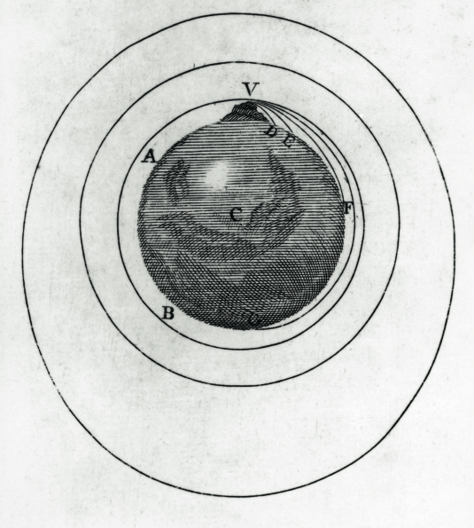

***Solución:***

Demostró que tanto el espacio como la Tierra obedecían a las mismas leyes físicas y que las fuerzas gravitatorias producen en algunos casos movimientos de caída libre y en otros casos movimientos orbitales.

Imaginó que desde lo alto de una montaña (punto V) se lanza una bala de cañón. Si se hace con una velocidad pequeña llegaría a cierta distancia, (punto D). Si la velocidad de la bala fuese mayor llegaría al (punto F) pero si la velocidad de la bala aumenta muchísimo volvería a V sin llegar a tocar el suelo, lo que significaría que la bala estaría en órbita alrededor de la Tierra.

*@*

**5.1.1**

**Explica la diferencia entre satélite natural y satélite artificial y pon un ejemplo de cada tipo. ¿Qué característica común tienen todos los satélites terrestres?**

***Solución:***

El satélite natural no ha sido colocado por el hombre y el artificial sí. Un ejemplo de satélite natural es la Luna, uno artificial sería cualquiera enviado por el hombre.

La característica común es que orbitan alrededor de la tierra con una velocidad angular igual a la de esta.

*@*

**5.1.2**

**Existen decenas de miles de satélites orbitando alrededor de la Tierra de los cuales la mayoría está en desuso. Explica el principal inconveniente de este suceso.**

***Solución:***

Los satélites son lanzados al espacio pero se quedan allí cuando dejan de funcionar, se van convirtiendo por tanto en basura espacial contaminando el espacio y con el riesgo de que alguna vez se precipiten sobre la Tierra.

*@*

**5.1.3.**

**Explica, al menos, tres aplicaciones que conozcas para las que se utilizan los satélites artificiales.**

***Solución:***

Por citar algunas:

1. Clima. Los satélites envían fotos del cielo, lo que permite predecir fenómenos meteorológicos.
2. GPS. Permite determinar en todo el mundo la posición de un objeto con una alta precisión.
3. Comunicaciones. Telefonía, videoconferencias…

*@*

**5.1.4**

**Lee el siguiente texto y responde a las preguntas**

**«La noticia de la caída del satélite UARS hace 5 meses, volvió a poner en la mesa de debate el problema de la chatarra espacial. Tanto material dando vueltas alrededor de la Tierra, tarde o temprano comenzaría a caer en nuestras cabezas con las consecuencias que esto podría generar para la población e infraestructura. Pero también supone un obstáculo para futuros proyectos espaciales, los cuales podrían sufrir daños y multimillonarias pérdidas por chocar accidentalmente contra algunos de los satélites “zombis” que anda dando vueltas por el espacio más cercano.**

**»Cada día que pasa nos acercamos más al síndrome de Kessler, el escenario hipotético planteado por el experto de la NASA Donald Kessler, por el cual la acumulación de residuos espaciales y el peligro latente de producirse una cascada de ablación (el impacto o explosión de un satélite que provocaría una reacción en cadena y destruiría a todos los demás satélites), podrían generar una barrera de residuos y magnetismo que impediría la salida de otras misiones al espacio, ya que la cantidad de material residual provocaría impactos cada vez más seguidos.»**

**www.fayerwayer.com/2012/02/columna-por-que-la-basura-espacial-podria-dejarnos-aislados-del-espacio-exterior/**

1. **¿Qué son los satélites «zombis»?**
2. **¿Qué escenario planteó Donald Kessel?**
3. **Calcula la velocidad con que caería a la tierra un satélite situado a una altura de 200 km sobre la superficie de la Tierra.**

***Solución:***

1. Son satélites que han dejado de funcionar y «deambulan» por el espacio.
2. Un escenario en el que los residuos taponasen futuras misiones espaciales.
3. v2-v02 = 2 g y

v2 = 2 · 9,8 m/s2 · 200 000 m = 3 920 000 m2/s2

v = 1980 m/s

*@*

**5.1.5**

**La web www.viasatelital.com/mapas utiliza las herramientas de Google Maps y Google Earth para presentar una variedad de vistas e imágenes satelitales de las principales ciudades del mundo, así como los destinos turísticos más importantes. Las imágenes satelitales mostradas son obtenidas mediante un sensor que está instalado en un satélite artificial, el cual se traslada en una órbita tomando información y enviándola a la Tierra. Con ayuda de las herramientas [+] y [-] podemos mover la lente para acercarnos o alejarnos según nos interese. Explica la utilidad de esta web y la importancia de los satélites para su funcionamiento.**

***Solución:***

Se trata de una aplicación de los satélites artificiales que en este caso se usan para conocer ciudades y destinos turísticos a partir de fotos tomadas desde los satélites.

Los satélites son objetos lanzados al espacio que van a tener la propiedad de describir órbitas geoestacionarias.

*@*

**6.1.1.**

**Teniendo en cuenta que un objeto en caída libre hacia el suelo aumenta su velocidad a medida que aumenta el tiempo, explica qué a aceleración lleva el cuerpo y representa las fuerzas que actúan sobre él.**

***Solución:***

En este movimiento el objeto está sometido a la aceleración de la gravedad, que en las proximidades de la superficie terrestre tiene un valor de 9,8 m/s2. Sobre el cuerpo actúa una única fuerza que es su peso.

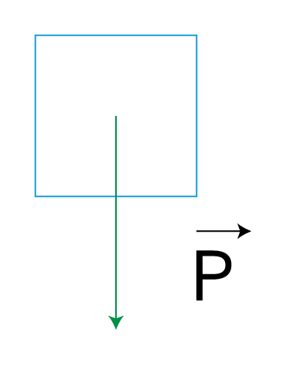

*@*

**6.1.2.**

**La Tierra está sometida a la fuerza de atracción gravitatoria por parte del Sol. Explica por qué la Tierra no se acerca al Sol existiendo dicha fuerza.**

***Solución:***

La Tierra en su giro alrededor del Sol sufre una fuerza denominada centrípeta que equilibra la fuerza de atracción gravitatoria, es decir, tiene el mismo módulo, la misma dirección y sentido contrario.

*@*

**6.1.3.**

**Al golpear una canica y dejarla rodar en el suelo, esta va disminuyendo su velocidad hasta detenerse. Explica el fenómeno y representa las fuerzas que actúan sobre el sistema.**

***Solución:***

Sobre la canica solo existe fuerza de rozamiento:

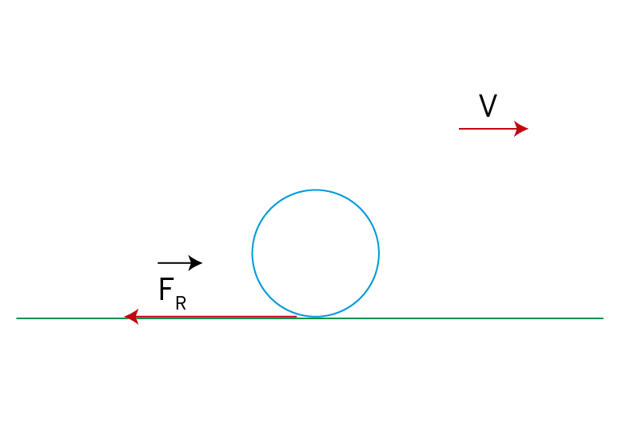

La fuerza de rozamiento siempre actúa en sentido contrario al movimiento, por lo que provoca una disminución del módulo de la velocidad.

*@*

**6.1.4 .**

**Si dejamos caer una caja desde lo alto de un plano inclinado, ¿qué fuerzas actúan a favor y en contra del movimiento? Represéntalas gráficamente.**

***Solución:***

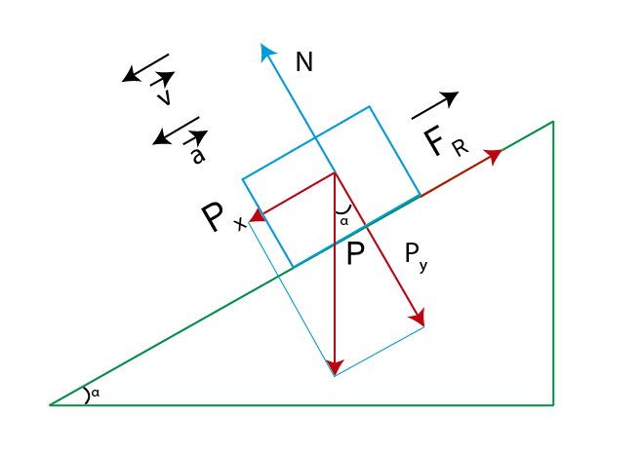

A favor del movimiento actúa el peso del cuerpo, más concretamente su componente horizontal (x). En contra actúa la fuerza de rozamiento.

*@*

**6.1.5.**

**Un motorista da vueltas a una rotonda y su velocímetro marca en todo momento 40 km/h. Explica la existencia, o no, de cualquier tipo de fuerza en este movimiento.**

***Solución:***

En este movimiento cambia continuamente la dirección del vector velocidad y la fuerza responsable es la fuerza centrípeta que tiene dirección radial.

*@*

**6.2.1.**

**Un caballo tira de un carro en una superficie horizontal. Representa en un esquema la fuerza normal, el peso y la fuerza de rozamiento.**

***Solución:***

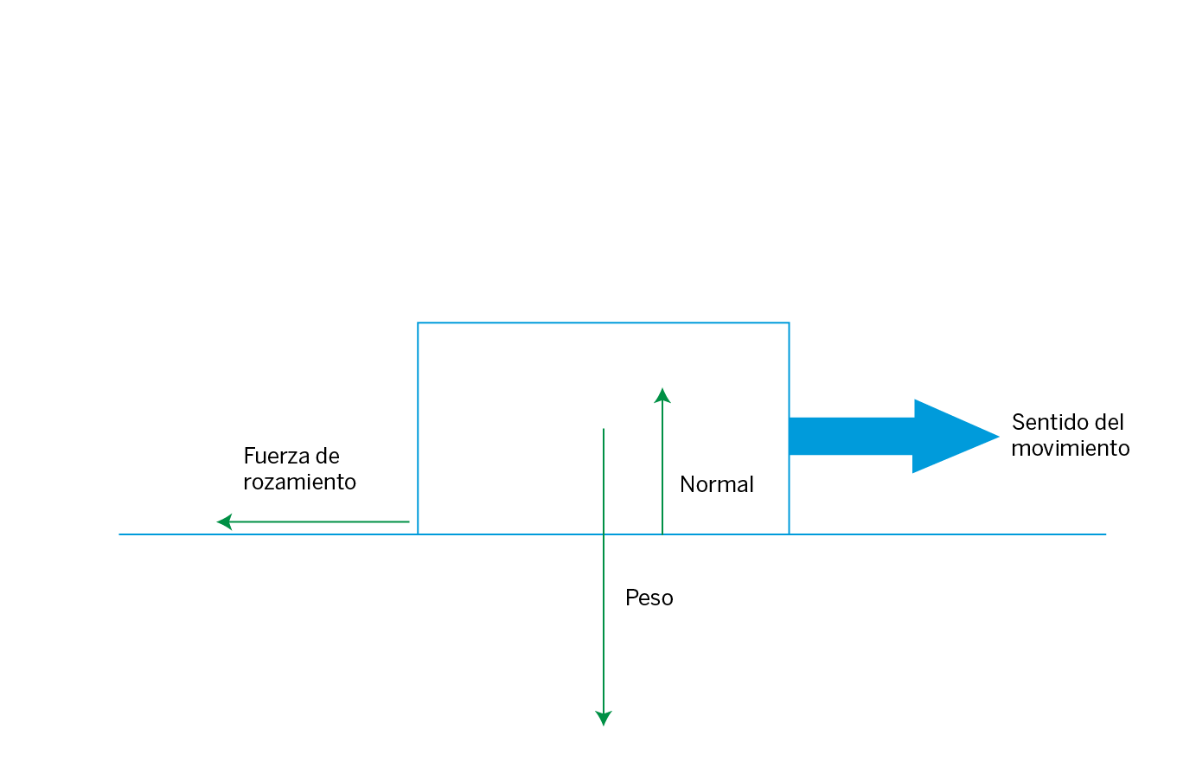

*@*

**6.2.2.**

**Justifica si las siguientes afirmaciones sobre la fuerza de rozamiento son verdaderas o falsas. Justifica tu respuesta en el caso de estas últimas.**

1. **La normal y el peso siempre tienen la misma dirección y sentido contrario.**
2. **La fuerza de rozamiento siempre tiene sentido contrario al movimiento.**
3. **La fuerza de rozamiento y la normal siempre son perpendiculares.**
4. **La fuerza de rozamiento y el peso siempre son perpendiculares.**

***Solución:***

1. Falso, hay que tener en cuenta que el peso siempre es vertical y la normal siempre es perpendicular a la superficie de apoyo, por lo que solo tendrán la misma dirección cuando la superficie de apoyo sea horizontal.
2. Verdadero, la fuerza de rozamiento tiene la misma dirección que el movimiento pero se opone a este, por lo que siempre tienen sentido contrario.
3. Verdadero, la fuerza de rozamiento es paralela a la superficie del movimiento, mientras que la normal es perpendicular a esta.
4. Falso, hay que tener en cuenta que el peso siempre es vertical y la fuerza de rozamiento siempre es paralela a la superficie de apoyo, por lo que solo son perpendiculares cuando la superficie de apoyo sea horizontal.

*@*

**6.2.3.**

**Identifica el error en cada uno de los siguientes esquemas donde se representan las fuerzas que actúan sobre un cuerpo:**

1. **Una pelota que rueda hacia abajo por una pendiente:**

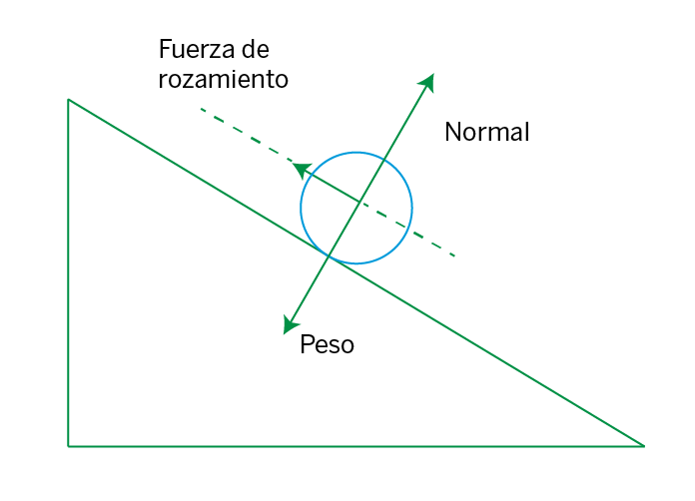

1. **Un bloque deslizándose hacia la derecha en una superficie horizontal:**

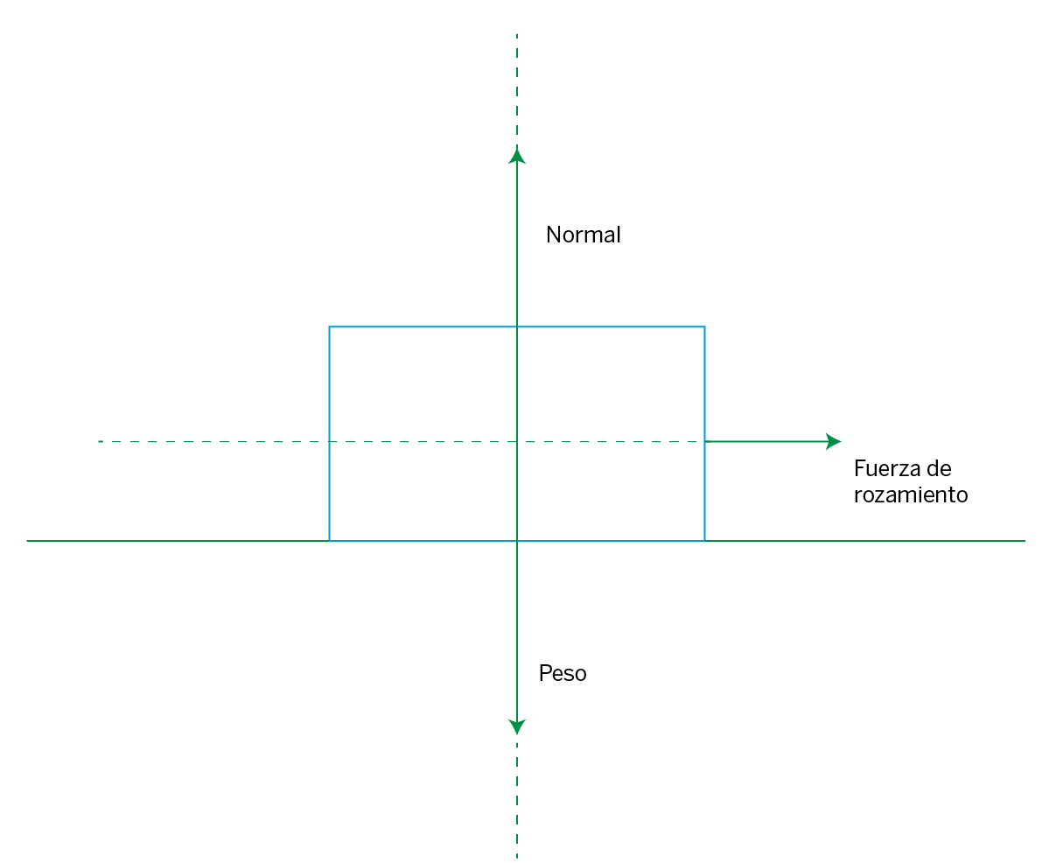

1. **Una masa que gira en torno a un punto atada a una cuerda:**

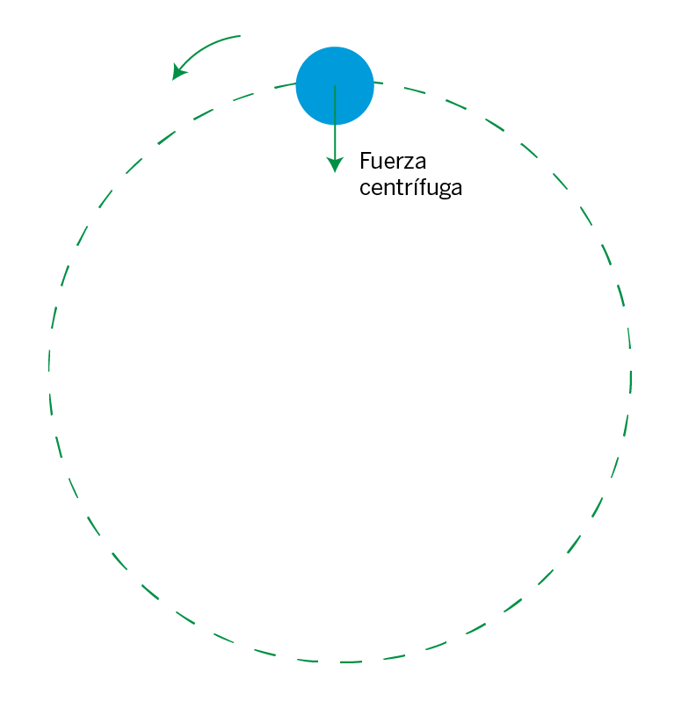

***Solución:***

1. El error está en la representación del peso, que debe ser un vector de dirección vertical y en el esquema aparece como perpendicular al plano de la pendiente.
2. El enunciado dice que el movimiento es hacia la derecha, como la fuerza de rozamiento se opone al movimiento, debería estar orientada hacia la izquierda.
3. La fuerza que se dirige hacia el centro de curvatura en un movimiento circular no es la fuerza centrífuga, sino la fuerza centrípeta.

*@*

**6.2.4.**

**Dibuja todas las fuerzas que actúan sobre una piedra que cae desde un puente, teniendo en cuenta la acción del aire.**

***Solución:***

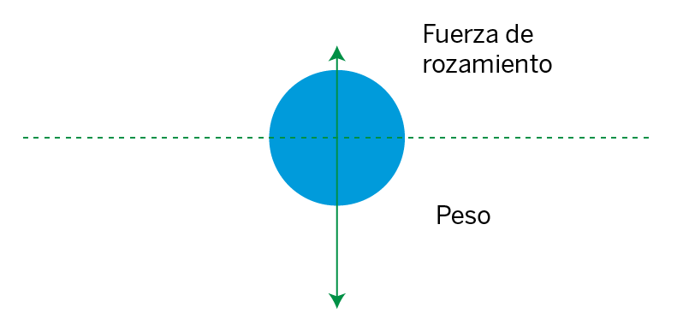

*@*

**6.2.5.**

**Explica qué fuerza es la fuerza centrífuga en cada uno de los siguientes sistemas:**

1. **Una lavadora centrifugando.**
2. **Una piedra que se hace girar atada a una cuerda.**
3. **La Luna en su movimiento de traslación en torno a la Tierra.**
4. **Un electrón girando en torno al núcleo de un átomo.**

***Solución:***

1. La fuerza centrífuga es la fuerza normal que la pared del tambor de la lavadora ejerce sobre la ropa.
2. La fuerza centrífuga es la tensión de la cuerda que mantiene unida la piedra al eje de giro.
3. La fuerza centrífuga es la fuerza de atracción gravitatoria que la Tierra ejerce sobre la Luna.
4. La fuerza centrífuga es la fuerza de atracción electrostática entre la carga positiva del núcleo y la carga negativa del electrón.